TØ 19 – Kanaler og porer

Opgave 1. ABC-transporteren
ATP Binding Cassette (ABC)-transportere bruges til næringsimport i bakterier og generelt til eksport i eukaryoter og forbrænder ét ATP-molekyle hver gang der transporteres et substratmolekyle:
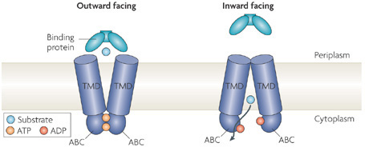
For at vise konformationerne af ABC-transporteren kan man bruge Multidrug resistance protein 1a MRP1a (PDB-ID: 3G5U) og Permease protein msbA (PDB-ID: 3B60).

Vis ABC-transporterens konformationer
Lav to scener, kaldet F1 og F2, som viser hhv. den udadvendte og den indadvendte konformation af ABC-transporteren. Hvilken PDB-struktur viser hhv. den udadvendte og den indadvendte konformation? Hvorfor er det muligt at bruge to forskellige proteiner til at vise konformationerne?

Identificér domæner i ABC-transporter
Identificér det membranspændende område(r) samt de(t) ATP-bindende domæne(r). Angiv desuden hvilken del af transporteren, der peger ud af cellen og hvilken del, der peger indad.

Find Walker-A-motiv med Findseq
 PyMOL info
PyMOL info: I tidligere TØer blev i introduceret for hvordan i selv kunne lave API’er i PyMOL. Det er der allerede mange, der har gjort og har efterfølgende offentliggjort deres kode på bl.a. PyMOL wiki. En af disse API’er er funktionen Findseq. Findseq er en funktion, som gør det muligt at søge objekter og selektioner igennem for visse sekvenser.
Funktionen importes til PyMOL sessionen med kommandoen run og man skal sørge for at man har sessionen åbnet i den mappe som API-scriptet befinder sig i. Kan man ikke huske, hvordan man gør dette er en god idé at se video 6 om PyMOL API igen og/eller kigge på beskrivelser af pwd, ls og cd-kommandoerne.
Funktionen kaldes ved at man skriver
Findseq <sekvens i etbogstavsforkortelse>, <objekt/selektion>
Kig nærmere på PyMOL wiki, hvis det er svært at forstå. Findseq-funktionen har den smarte funktion, at man både kan vælge at søge efter fulde sekvenser, men man kan også søge efter hvad der kaldes en “regular expression”. Der er mange forskellige tegn som for eksempel ., som betyder at enhver base er tilladt eller [X/Y/Z], som betyder at aminosyre X, Y eller Z er tilladt. På den måde kan man også søge i mere uspecifikke konsensussekvenser. Brug ikke selve funktion i dit script, men i stedet brug resultaterne til at finde relevante områder, som kan fremvises i dit script.

Walker-A motivet, også kaldet P-loop eller Walker loop, er et konserveret motiv som findes i mange ATP og GTP bindende proteiner og det har konsensussekvensen GxxxxGK(S/T).
Brug Findseq-funktionen til at finde Walker-A motivet i begge strukturer. Lav to scener kaldet F3 og F4, som tydeligt viser de to sekvenser og deres interaktioner.
Hvad er sekvenserne her? Hvilket domæne befinder de sig i? Hvad er det WalkerA motivet i msbA binder til? Hvorfor tror du denne ligand ikke ses i MRP1a?

Analysér Tyr351 i msbA
Kig nærmere på Tyr351 i msbA og lav en scene kaldet F5, som viser denne. Hvilken rolle kunne denne aminosyre have?

Analysér Ser i Walker-A-motiv
Kig igen på scenerne F3 eller F4. Hvad er specielt ved Ser i Walker-A sekvensen og hvad kunne dens rolle tænkes at være?

Find Walker-B-motiv med Findseq
Walker B motivet har konsensussekvensen hhhhDE, hvor h er hydrophob.
Brug Findseq til at finde Walker-B sekvensen i msbA og lav en scene kaldet F6, som viser dette. Hvilken sekvens skal sættes ind i funktionen? Hvad er sekvensen her sammenlignet med konsensus? Hvad er den næstsidste sidekæde i motivets rolle?

Opgave 2. Melatonin
Melatonin (5-methoxy-N-acetyl tryptamine), der også kaldes “mørkets hormon”, syntetiseres af pinealkirtlen i hjernen i døgnets mørke timer og forårsager træthed. Hormonet blev opdaget i 1959, men det var først i 1987 at man fandt ud af at melatonin inhiberer den cellulære produktion af cAMP og dermed har en dybdegående indvirkning på metabolismen.
Figuren nedenfor viser samspillet mellem MT1, en G-koblet melatoninreceptor, adenylyl cyclase samt flere membranindlejrede ionkanaler. Binding af melatonin til den G-koblede receptor leder til inhibering af adenylyl cyclase via Gαs og dermed formindsket cAMP-syntese.
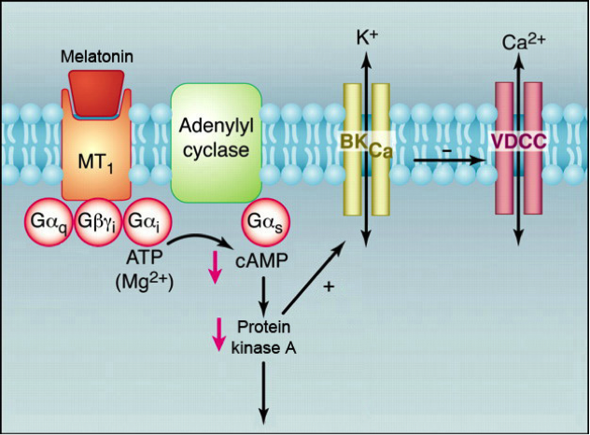

Beskriv cAMP’s effekt på PKA
cAMP påvirker Protein Kinase A (PKA). Hvilken effekt har cAMP på PKA og hvad er normalt effekten på cellens metabolisme ved aktivering af PKA?
Når PKA aktiveres påvirkes to membranbundne kanaler, den calcium-sensitive K+-kanal BKCa og den strømstyrede (voltage-gated) Ca2+-kanal VDCC.

Bestem ionflowretning
I hvilken retning flyder K+- og Ca2+-ioner gennem BKCa og VDCC når de åbnes? Forklar.

Forklar calciums rolle i vasokonstriktion
De to kanaler er modsat regulerede, således at PKA-phosphorylering aktiverer BKCa mens aktiviteten af denne inhiberer VDCC (se figuren). Én af effekterne af frigivelsen af melatonin er vasokonstriktion, dvs. en muskelafhængig sammentrækning af blodkar.
Hvad må der ske med Ca2+-koncentrationen i muskelceller under vasokonstriktion og hvordan hænger det sammen med ovenstående pathway?

Opgave 3. Ionkanaler
Ionkanalen KV1.2 er opbygget af 6 helicer (S1, S2, S3, S4, S5 og S6). Det isoelektriske punkt (pI) for helix S4 er 10,2 hvor imod de andre helicer har pI på mellem 6,7 og 7,9.

Bestem S4-heliksens ladning
Hvilket fortegn har ladning af S4 have under fysiologiske betingelser og hvorfor er det vigtigt at S4 har en høj pI-værdi?

Forklar N-terminal ball-and-chain
De første 60 aminosyrer i N-terminalen af KV1.2 er ikke synlige i krystalstrukturen, men når disse trunkeres (KV1.2-delta60) lukker kanalen ikke som normalt. Hvad kan være forklaringen på at de første 60 aminosyrer ikke ses, og hvad er funktionen af disse aminosyrer i kanalen?

Bestem kvarternær struktur af KV1.2
Hent strukturen af ionkanalen (PDB-ID: 2A79) i PyMOL og udfør kommandoen:
symexp sym, 2A79, (2A79), 50
Angiv som dit svar en PyMOL-figur, der viser de kæder, der udgør en funktionel kanal og angiv den kvaternære struktur.

Analysér selektivitetsfilter
Analyser strukturen, identificér og opskriv de aminosyrer som binder kalium. Hvilken rolle har disse aminosyrer for kanalens funktion?

Opgave 4. Strukturbestemmelse af en kanal

Sammenlign krystallografi og cryo-EM
Beskriv fordele og ulemper ved røntgenkrystallografi og cryo-elektronmikroskopi (cryo-EM) som metoder til at bestemme proteinstrukturer.

Beskriv peptidkæde i elektrontæthedskort
Til strukturbestemmelse af en bakteriel K⁺-kanal har forskere oprenset og krystalliseret proteinet, derefter indsamlet røntgendiffraktionsdata og beregnet et elektrontæthedskort, hvoraf et udsnit vises nedenfor.
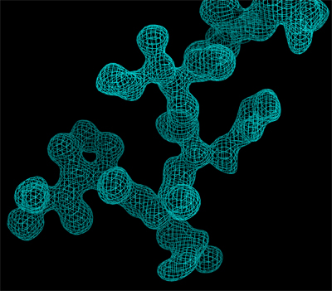
Beskriv foldningen af peptidkæden, der observeres, herunder om der ses tegn på sekundær struktur og kom med forslag til hvilke fire aminosyrer, der ses på udsnittet. Forklar endeligt hvordan kædens retning (N- til C-terminal) kan bestemmes ud fra tætheden.

Beskriv Fab-fragmentets rolle
For at løse strukturen har forskerne brugt et Fab-fragment til at stabilisere K⁺-kanalen under krystallisation. Strukturen indeholdende både Fab-fragment og K+-kanal findes i PDB med ID 1K4C.
Forklar først hvad et Fab-fragment er og hvorfor det kan bruges til at stabilisere strukturen af K⁺-kanalen. Hent dernæst 1K4C i PyMOL og gør rede for hvilke domæner Fab-fragmentet og K⁺-kanalen indeholder samt hvilke peptidkæder, der indgår i de to molekyler.

Beskriv intakt K⁺-kanals oligomertilstand
Strukturen indeholdt i 1K4C repræsenterer kun en del af en intakt K⁺-kanal.
Forklar hvordan strukturen af den intakte K⁺-kanal relaterer sig til 1K4C, herunder den oligomere tilstand af K+-kanalen. Angiv desuden en PyMOL-kommando, der kan bruges til at generere strukturen af den komplette kanal.

